ERD NUEVO
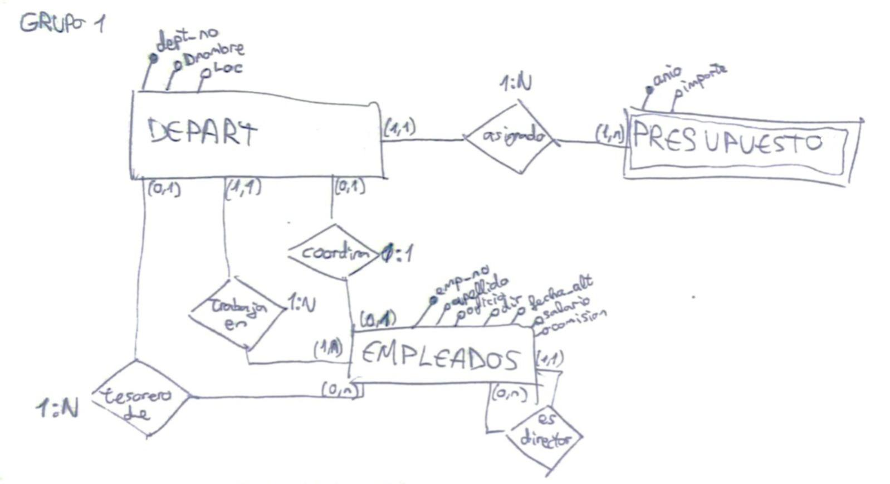

DEPART
dept_no: 9(4) Obligatorio
dNombre: X(14)
loc: X(14)
EMPLEADO
emp_no: 9(4) Obligatorio
apellido: X(10)
oficio: X(10)
dir: 9(4)
fecha_alt: Fecha
salario:9(10)Obligatorio “Formato decimal en euros” {> 1221}
comisión: 9(10) “Formato decimal en euros”
PRESUPUESTO
anio: 9(4) Obligatorio
importe: :9(10) “Formato decimal en euros”
Restricciones:
Si eres tesorero no puedes ser coordinador y viceversa
La suma de todos los salarios de los empleados de un departamento no puede ser mayor al 50% del presupuesto del departamento
Un empleado con cargo no se puede cambiar de cargo ni departamento

